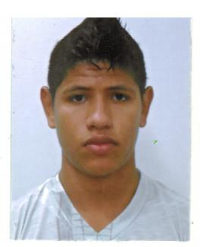
Currículo

Starley Hudson Alves de Souza
Brasileiro, Solteiro, 20 anos.
Endereço: Rua Coronel José Porfírio, 2032.
Tel.: (93) 91063224
E-mail: starleyhudson@hotmail.com

Formação Acadêmica
Cursando sexto semestre curso Engenharia Ambiental na Universidade do Estado do Pará-UEPA
Turno: Manhã
Ano de conclusão: 2015

Experiência Profissional

2012 – 2013 UEPA – Universidade do Estado do Pará
Setor Administrativo – Bolsista na biblioteca

Cursos Extracurriculares

Curso de Inglês CDR – Centro de Desenvolvimento Regional Altamira-PA
Duração: Cursando Terceiro semestre Nível Intermediário Conclusão: 2016

Projeto Com.Domínio Digital
Grade Curricular totalizando 500h, sendo:

TIC - Tecnologia de Informação e Comunicação - Instituto Aliança e Instituto La Salle Altamira-PA
Carga Horária: 60 h

DPS – Desenvolvimento Social e Pessoal - Instituto Aliança e Instituto La Salle Altamira-PA
Carga Horária: 180 h

CRT- Contexto das Relações de Trabalho - Instituto Aliança e Instituto La Salle Altamira-PA
Carga Horária: 60 h

Auxiliar administrativo - Instituto Aliança e Instituto La Salle Altamira-PA
Carga Horária: 100 h

Atendimento ao Cliente e Técnica de Vendas – Instituto Aliança e Instituto La Salle Altamira-PA
Carga Horária: 100 h

Período: Abril a outubro de 2013

Altamira, 19 de Dezembro de 2013.

